МБУ ДО «ДШИ №1»

**Методический доклад.**

Тема: «Музыка в картинах».

Преподаватель Дубинина В.Г.

Усть-Илимск

2022 год.

Музыка слышится в текущих ручьях, бьющих ключом источниках, шуме дождя, грохоте горных потоков, непрестанном движении океанов и морей. Музыка слышится в дыхании ветра, шелесте листвы, щебетании птиц... Именно с помощью музыки человек непрестанно передает свои чувства и ощущения, именно с помощью музыки он выражает свое религиозное чувство и именно с ее помощью он передает свои горести, свои радости, свою любовь и все свои самые глубокие переживания.  
Музыка способна излечить наши горести и хандру. Она заставляет заново пережить и воскресить в памяти дорогие нашему сердцу воспоминания. Музыка изменяет восприятие времени и пространства. Музыка влияет на дыхание, пульс и кровяное давление. Музыка снижает стресс и повышает иммунитет. Музыка поднимает силу духа. Музыка помогает росту растений, баюкает детей, заставляет полки маршировать на войну. Музыка способна вдохновить на творчество. Многие писатели и поэты рассказывали, что задумали свои произведения или в момент прослушивания музыки, или же сразу после этого. Музыка способна своим барабанным боем отпугнуть злых духов, воспеть хвалу деве Марии, воззвать к Будде ради всеобщего спасения, пленять и успокаивать, воскрешать и превращать.  
Музыка одна из самых вдохновенных форм искусства. Ни для кого, ни секрет, что музыка занимает немаловажное место в нашей жизни.  
Своим ритмом, мелодией, гармонией звуков, динамикой, разнообразием звуков, колоритов и нюансов музыка передает бесконечную гамму чувств и настроений. Ее сила заключается в том, что, минуя разум, она прямо проникает в душу, в подсознание и создает настроение человека. Мелодии обычно вызывают у слушателя определённые мысли и чувства, рождают воспоминания, смутные или более, или менее ясные картины когда-то увиденного пейзажа или сцены из жизни. И эту картину, возникшую в воображении, можно нарисовать. А у хорошего художника и сама картина приобретает музыкальность. С полотна, написанного им, как бы звучат мелодии. «Хорошая живопись - это музыка, это мелодия», - говорил великий итальянский художник Микеланджело Буонарроти. Илья Ефимович Репин отмечал, что красочный колорит картин Рембрандта звучит, как дивная музыка оркестра.

Аналогию между красками в живописи и тембрами в музыке Римский-Корсаков считал «несомненной». Много общего между музыкой и живописью можно найти даже в терминах, которые употребляют музыканты и художники. И те, и другие говорят о тональности, о колорите и красочности полотен и музыкальных сочинений. Музыка – это нечто мимолетное, то, что исчезает спустя мгновение. Как уловить ее красоту и сохранить для вечности? До изобретения звукозаписывающих приборов это можно было сделать единственным способом – «соединив» c другим жанром искусства, живописью. Великие художники разных эпох делали это в разных тональностях, вернее – стилях.

Проблемы, связанные с воплощением музыкальных сюжетов в изобразительном искусстве, изучает музыкальная иконография. Она исследует символику музыкальных инструментов, способы изображения и значение сцен музицирования, выясняет, какие произведения «звучат» на картине, кто и как их исполняет. Работы в этой области помогают понять отношение к музыке в различные эпохи, всевозможные нюансы музыкальной культуры далекого прошлого, а также имеют важное прикладное значение для аутентичного исполнения старинной музыки.

«**Да прибудут с тобой музы**». …Так говорили древние греки. Вдохновительницы всех творческих натур — Музы не обошлись без музыкальных атрибутов. Да и чем им еще было заняться на Парнасе в свободное от исполнения своих обязанностей время. И каждой из них определили по инструменту: Клио (муза истории) — трубит о былых подвигах. Эвтерпа (музыка, лирическая поэзия) — предпочитает флейту, иногда также трубу. Талия (комедия, пасторальная поэзия), как правило, изображалась с небольшой виолой; Мельпомена (трагедия) — с горном; Терпсихора (танец и песня) — с виолой, лирой или другим, но непременно струнным инструментом (начиная с XVII века — арфой). Эрато декламировала свои лирические послания и любовную лирику под звуки тамбурина, лиры, иногда треугольника или виолы. Эпическую поэзию Каллиопа сопровождала трубным (гласом); Полигимния, или Подимния героические гимны провозглашала под аккомпанемент органа-портатива, реже — лютни.

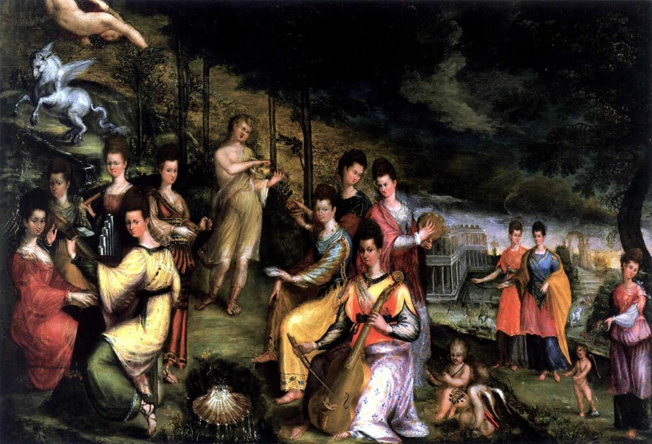«Аполлон и музы». (Парнас).

В живописи каждый инструмент «говорит» на своем языке, исполняя свою роль. Как оказалось, только нежные струны лютни и виолы могли донести молитвы и восхваления Всевышнему и Пречистой Деве. А о Дне, когда все предстанут перед Страшным Судом, возвестит, конечно, трубный глас. «Озвучивал» свои фрески уже Джотто ди Бондоне. Процессию на его «Свадебном шествии Иосифа и Марии» сопровождают музыканты со струнными и духовыми инструментами (около 1305−1308, Падуя, фреска капеллы дельи Скровеньи).

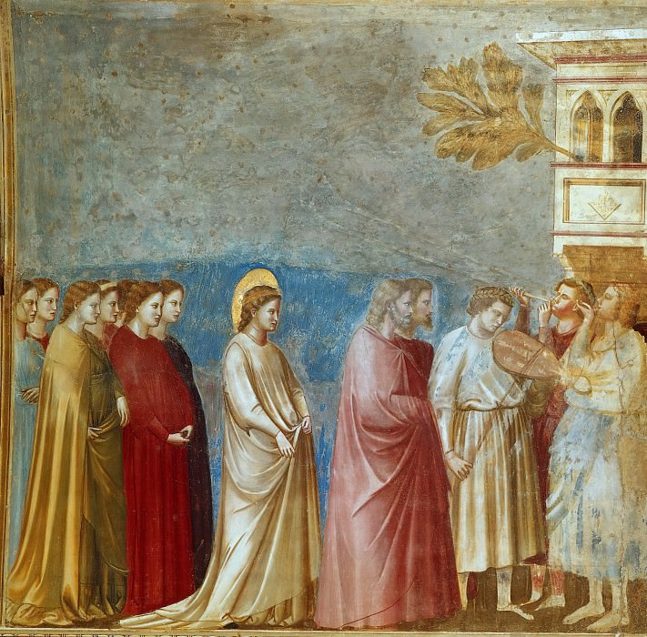«Свадебное шествие. Сцены из жизни Богородицы».

Но, воистину, музыкальным произведением, в котором слышны и пение ангелов, и мощное звучание органа, арфы и виолы да гамба стал «Гентский алтарь» братьев Яна и Губерта ван Эйк (1432, Гент, собор святого Бавона). Среди традиционных библейских сюжетов, на створках с внутренней стороны художник симметрично друг другу изобразил поющих и музицирующих ангелов. Сцены сопровождаются изречениями: «Песня вечная хвала благодарение за милости Божии» и «Славят Его на струнах и органе». Художник настолько реалистично отразил мимику поющих, что дотошные ученые даже определили тембры их голосов.

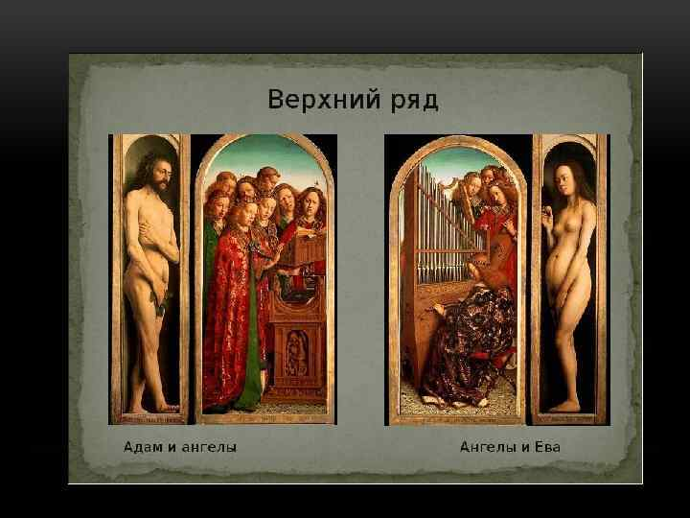«Гентский алтарь».

«**Цените слух, цените зренье…»**

Традиция аллегории была весьма популярна в культуре, особенно в живописи. Предметы составляли «говорящую» композицию натюрморта, и сведущие ценители искусства со знанием дела их трактовали. Пороки, добродетели, времена года, война, мир, любовь и еще немало понятий и явлений европейцы знали «на глаз». Кодировали даже чувства осязания: обоняние, вкус, слух, зрение. Особое развитие аллегория пяти чувств получила в искусстве фламандских художников, когда в XVII веке возрос интерес к познанию окружающего мира и себя.

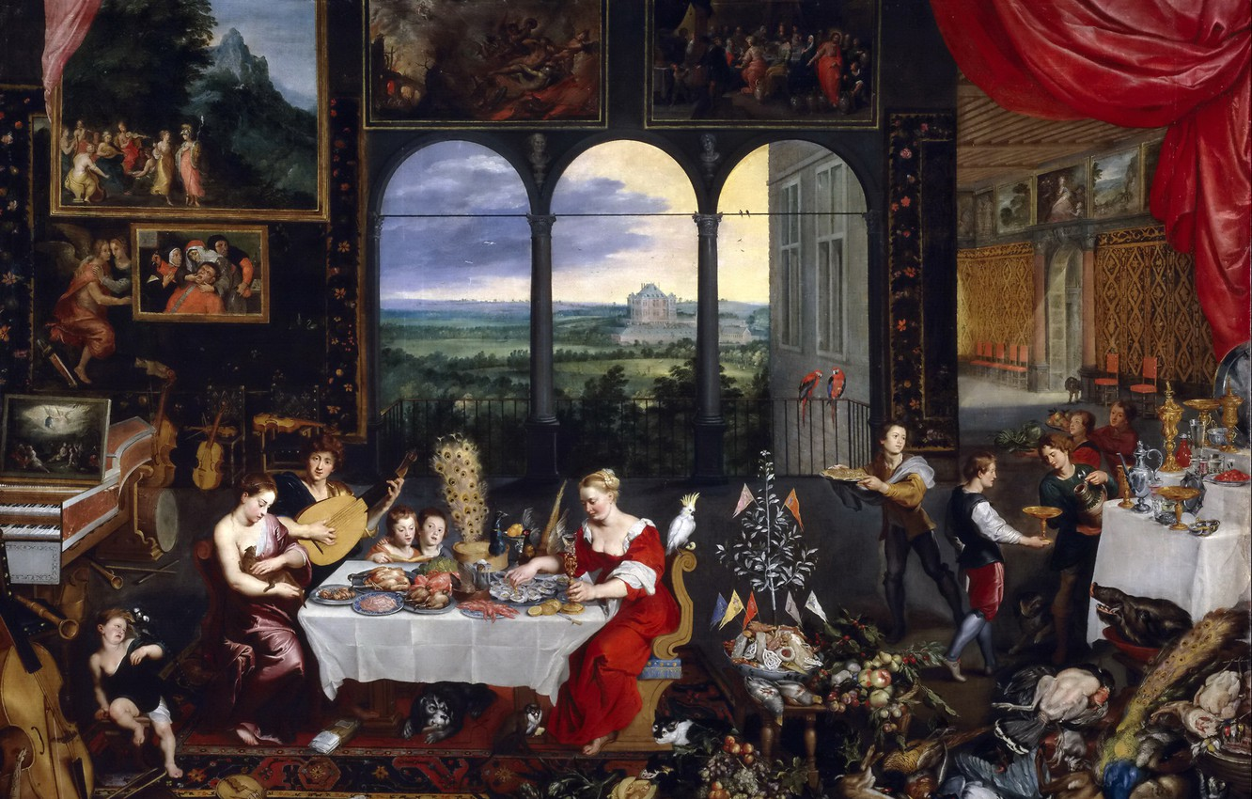Вкус, слух и осязание». Ян Брейгель Старший.

Ян Брейгель Старший Бархатный (сын Питера Брейгеля Старшего) создал два варианта трактовки этого сюжета — малый, где аллегорические фигуры объединены в группы (два холста), и большой, где каждому чувству посвящена отдельная картина. Неудивительно, что на картине Яна Брейгеля Старшего «Слух» музыка «звучит», буквально повсюду, а ее атрибутов столько, что шедевр с полным правом можно назвать музыкальным инвентарием раннего барокко! На заднем плане в дальнем левом углу — три поющие женщины. Присутствие ребенка иллюстрирует старую нидерландскую пословицу: «Что поют взрослые, то напевают и дети». Аккомпанирует красавицам мужской квартет. Интерьер украшен картинами, на которых различимы два античных сюжета: "Аполлон с музами" и «Орфей, укрощающий своей игрой зверей». В самом центре, на переднем плане картины аллегорическое изображение Музыки, вокруг которой разложены ноты и всевозможные инструменты.

**Все музыканты - "дети Венеры"** Так учила Средневековая астрология. Эту мысль подтвердил Джорджо Вазари, комментируя Тондо Паоло Веронезе «Музыка»: «Любовь всегда в компании музыки», - написал он, тем самым провозгласив один из тезисов итальянского ренессанса. На картине Веронезе изображены три музицирующие красавицы. Рядом с женщинами — бескрылый Купидон, играющий на клавичембало, как свидетельство того, что Любовь родилась из Музыки и Музыка всегда сопровождает Любовь, от которой не может оторваться бескрылый Купидон.

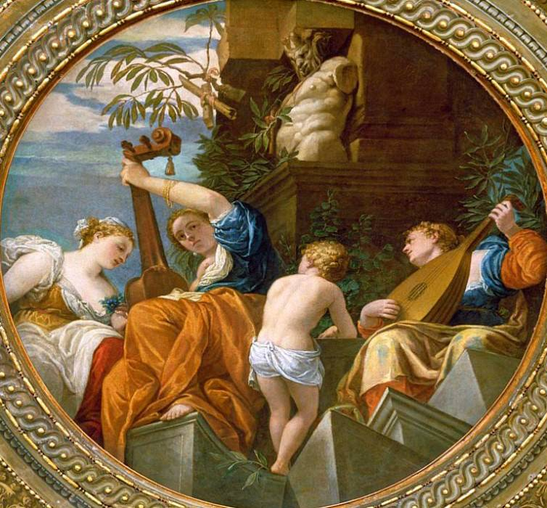«Музыканты». Паоло Веронезе.

Leonardo da Vinci 1452-1519. Madonna. Mozart.



Музыка и живопись очень близки друг другу. Всматриваясь в кажущуюся неподвижность хорошей картины, можно увидеть, что она всё-таки полна движения, а это уже свойство музыки. С другой стороны, вслушиваясь в музыкальное произведение, человеческое воображение рисует живописные образы. Таким образом, музыка обретает видимость, а живопись слышимость. Композитор Д. Кабалевский писал, что живописной музыкой обычно называют такую музыку, которая настолько ярко и убедительно передаёт впечатления композитора от картин природы, что мы начинаем словно бы видеть эти картины. А музыкальной живописью называют живопись, наполненную таким тонким поэтическим чувством, что его трудно передать словами, а можно выразить только такой же поэтичной мелодией. Часто мы говорим о музыкальности, песенности русского пейзажа. Сравнивая средства выразительности музыки и живописи, можно обратить внимание на рисунок, колорит, композицию, их общность и особенности. В изобразительном искусстве, рассматривая рисунок, обращаем внимание на еголинию, штрих, можно сказать, вслушиваемся в них. А в музыке как бы всматриваемся в мелодическую линию, звуковысотный и ритмический рисунки, запечатлённые в нотной записи. Говоря о произведениях изобразительного искусства, часто употребляют выражение цветовая гамма, а рассуждая о произведениях музыкального искусства - звуковая палитра. Сила звука, тембр перекликаются с насыщенностью цвета, поэтому часто говорят "яркий звук" или "звучный цвет". В музыке, как и в живописи есть своя палитра оттенков. Важным выразительным средством в любом искусстве является ритм - чередование каких-либо элементов (звуковых, изобразительных) в определённой последовательности. С помощью ритмического повтора или контраста художник, композитор соединяют детали в единое целое в пространстве или во времени, создают художественную форму, композицию. Любой рисунок, как в изобразительном искусстве, так и в музыке, рассказывает внимательному зрителю и слушателю о душевных переживаниях их создателей, несёт в себе характерную интонацию.Плавные линии графического, живописного рисунка, как и плавные мелодии, передают мягкость, нежность, покой; ниспадающие, нисходящие линии - успокоение или грусть, печаль; восходящие, взлетающие - радость, свет, энергию, устремлённость. Соединение разных мелодий, интонаций, линий рисунка влечёт за собой напряженность, драматизм образа.

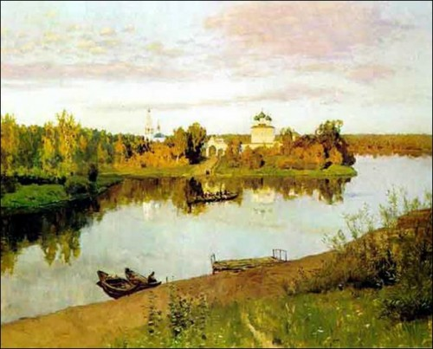 **"Времена года" Чайковского** - это своеобразный музыкальный дневник композитора, запечатлевший дорогие его сердцу эпизоды жизни, встречи и картины природы. Как позднее вспоминал его брат М.И. Чайковский: "Петр Ильич, как редко кто, любил жизнь. Каждый день имел для него значительность и прощаться с ним ему было грустно при мысли, что от всего пережитого не останется никакого следа." Этим лирическим чувством композитора, любовью к жизни и восхищением ею и наполнена музыка одного из музыкальных шедевров Чайковского, фортепианного цикла "Времена года". Энциклопедией русской усадебной жизни XIX века, петербургского городского пейзажа можно назвать этот цикл из 12 характеристических картин для фортепиано.В его образах запечатлены бескрайние русские просторы, и деревенский быт, и картины петербургских городских пейзажей, и сценки из домашнего музыкального быта русских людей того времени. Каждая картина запечатлевает один из месяцев года с ярким событием, приходящимся на этот месяц. Например, февраль – «Масленица», март – «Песня жаворонка», август – «Жатва», декабрь – «Святки».12 пьес -12 картинок из русской жизни Чайковского получили при издании эпиграфы из стихов русских поэтов. Существуют такие музыкальные произведения, в которых усилена изобразительность, благодаря чему музыка словно рисует картину. И есть такие живописные полотна, в которых усилено музыкальное начало. Такие картины можно назвать звучащими.

Картины И.К. Айвазовского. Музыка Н.А. Римского-Корсакова "Океан-море синее". Вступление к опере "Садко".

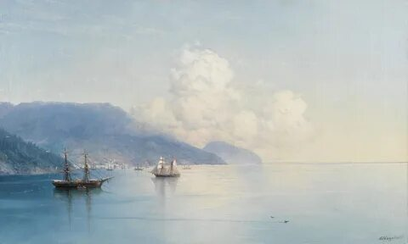



Новое направление в искусстве – импрессионизм. Пейзаж стал ведущим жанром у юных художников: Моне, Писсаро, Сезанна, Чюрлёниса.  Среди музыкантов импрессионистов прославились своими красивейшими произведениями Клод Дебюсси, Морис Равель, Чюрлёнис.  
Художественно, пытался разрешить идею синтеза [живописи](https://www.google.com/url?q=http://shedevrs.ru/materiali/208-givopis.html&sa=D&ust=1513972586400000&usg=AFQjCNF_ZiU7zgZzmFozW3rUnD4ya7oWxA) и музыки литовский композитор, рисовальщик и [живописец](https://www.google.com/url?q=http://shedevrs.ru/materiali/208-givopis.html&sa=D&ust=1513972586401000&usg=AFQjCNHP3-xHfkSSb_5J069Gzs6vlc6lHw) Микалоюс Чюрлёнис (*1875—1911*). В своём творчестве он соединил два вида искусства – музыку и живопись. Он исходил из того, что *"пространственные*" и "*временные*" [искусства](https://www.google.com/url?q=http://shedevrs.ru/materiali/322-iskusstvo.html&sa=D&ust=1513972586401000&usg=AFQjCNFeHoY2oOXS1Dk-NPhxAyUufBi52Q) имеют общую [образную](https://www.google.com/url?q=http://shedevrs.ru/materiali/324-obraz.html&sa=D&ust=1513972586402000&usg=AFQjCNEL1UvJj2KqkprhH7U--TmoloeUkA) природу, но воспринимаются органами чувств по-разному. Поэтому Чюрлёнис интуитивно нашел верный путь: он создавал *"*музыкальные картины*"* (отдельно в музыке и в[живописи](https://www.google.com/url?q=http://shedevrs.ru/materiali/208-givopis.html&sa=D&ust=1513972586403000&usg=AFQjCNFimhRGFbhNFWIUxiPfGdyA33OvEw)), настроения которых, в каждом случае обусловленные спецификой изобразительных средств, вызывали схожие представления, ассоциации, аллюзии, т. е. перекликались между собой во времени и пространстве. Своими картинами он хотел выразить музыку, а красками стремился передать музыкальные звуки.

«На крутых Берегах близ Дьеппа». К. Моне.

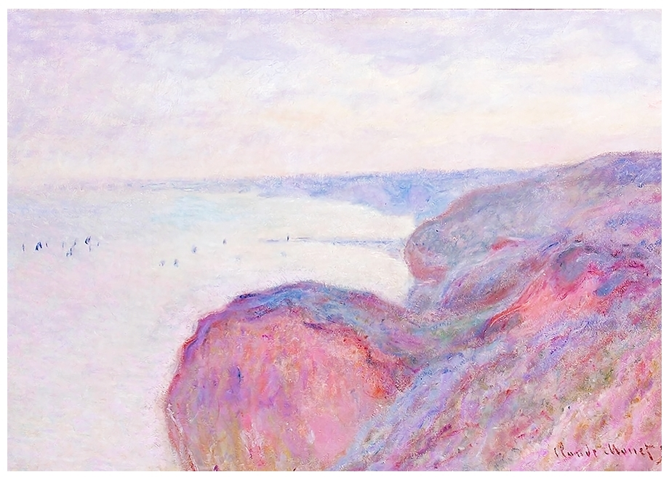

К. ДебюссиСимфоническая сюита «Море»: I ч. «На море от зари до полудня»



Во все времена человек стремился в искусстве выразить свои мысли, чувства, эмоции. Сколько бы веков ни прошло, а настоящие шедевры не умирают. Закончить хочется словами: Музыка – частица нашей жизни. Живопись и музыка настолько же далеки друг от друга, насколько близки. Стремясь передать музыкальность ситуации или звучание определённых сочинений, художники часто [изображали музицирующих людей с инструментами](https://artchive.ru/users/31/selections/1309), а композиторы изобрели специальный жанр — симфонические картины. Но родство музыки и живописи глубже, ему во все века в обоих искусствах подчиняется композиция, ритм, колорит. Некоторые художники и картины «звучат» особенно ярко.

Музыка и изобразительное искусство неразрывно связаны друг с другом и призваны отражать отношение авторов: музыкантов и художников к окружающей их действительности в виде пейзажей, и портретов, музыкальных и живописных набросков, этюдов и красочных симфоний.

Список литературы: 1. [Энциклопедия](https://artchive.ru/encyclopedia) «Чарующие звуки музыки как символ в искусстве». 2. Джон Ревалд. История импрессионизма.416 с. Изд-во Республика, Москва, 2002. 3. Андреев Л.Г. Импрессионизм. М. МГУ, 1980 4. Белая А. В. Статья на тему "Импрессионизм в живописи и музыке: лирический пейзаж в творчестве К. Моне и К. Дебюсси" 5. [Жихарева Л.В.](https://nsportal.ru/zhihareva-lyudmila-vladimirovna) Художественные произведения «Времена года» у русских художников пейзажистов и композитора Петра Ильича Чайковского. Опубликовано 10.11.2013г.

# Интернет- ресурсы:

# http://youtube.com/watch?v=zh5iHl8WTn8 <http://youtube.com/watch?v=SA8cFjv5LNc>

# <http://youtube.com/watch?v=OacmAjLVxkk>

# http://youtube.com/watch?v=kBxjD3FHBIw